PENGGUNAAN E-BOOK SSD SEBAGAI MEDIA PEMBELAJARAN DIGITAL UNTUK MENANAMKAN AKHLAK MULIA BAGI SISWA SD

Hanifah Nurjanah^{1*}, Salsa Nur Rohmah M² , Siti Nurasiah³, Ani Nur Aeni⁴
¹²³⁴⁾ Prodi Pendidikan Guru Sekolah Dasar
Universitas Pendidikan Indonesia
Email: hanifahnurjanah47@upi.edu

Abstrak
Tujuan dalam penelitian ini adalah untuk mengetahui efektivitas penggunaan E-Book SSD (Salat, Surat, Doa) sebagai media pembelajaran dalam rangka Menanamkan akhlak mulia anak di SD. selain itu, tujuan lain dalam penggunaan E-book ini adalah untuk mempermudah dan menarik perhatian anak dalam belajar di sekolah. Penelitian ini menerapkan pendekatan kualitatif dan kuantitatif dengan model penelitian design and development (D&D) atau dapat disebut juga dengan design dan pengembangan. Penelitian dengan menggunakan model ini digunakan untuk mendesain, mengembangkan, menghasilkan produk dan mengevaluasi produk yang digunakan guna menetapkan dasar empiris dalam pengembangan produk. penelitian ini dilaksanakan di SD babakan Hurip. Subjek penelitian ini ialah untuk dosen ahli media, dosen ahli materi beserta guru dan siswa. sampel yang diambil sebanyak 7 orang guru,10 orang murid dan 2 dosen ahli materi dan media. Hasil daripada penemuan dilapangan yang kami lakukan pada saat penelitian observasi berlangsung yaitu dimana para guru dan siswa masih belum terbiasa menggunakan ebook atau yang biasa di sebut dengan buku digital, penggunaan ebook ini pun mendapat sambutan hangat dari guru serta peserta didik,karena pembelajaran dilakukan dengan menyenangkan akibat ebook memuat gambar animasi,video animasi serta evaluasi yang menarik. Berdasarkan hasil penelitian dapat disimpulkan bahwa buku digital atau biasa disebut E-book efektif untuk digunakan dalam pembelajaran karena ebook ini dapat menarik minat, motivasi dan rasa ingin tahu siswa melalui berbagai fitur yang termuat didalamnya.

Kata Kunci: E-book, Media Pembelajaran, Pembelajaran digital

Abstract
The purpose of this study was to determine the effectiveness of using SSD E-Books as learning media in order to instill noble character in elementary school children. In addition, another purpose in using this E-book is to make it easier and attract children's attention in learning at school. This research applies a qualitative and quantitative approach with a design and development (D&D) research model or can also be called design and development. Research using this model is used to design, develop, produce and evaluate products that are used to establish an empirical basis for product development. This research was conducted at Babakan Hurip Elementary School. The subjects of this research are media expert lecturers, material expert lecturers along with teachers and students. The samples taken were 7 teachers, 10 students and 2 lecturers who are experts in materials and media. The results of the findings in the field that we did during the observation research took place, namely where teachers and students were still not used to using ebooks or what are commonly called digital books, the use of this ebook also received a warm welcome from teachers and students, because learning was done with fun. because the ebook contains animated images, animated videos and interesting evaluations. Based on the results of the study, it can be concluded that digital books or commonly called E-books are effective for use in learning because these ebooks can attract students' interest, motivation and curiosity through the various features contained therein.

Keywords: E-book, Learning Media, Digital Learning

PENDAHULUAN
Teknologi informasi dan komunikasi berkembang semakin pesat, yang tentunya akan berpengaruh pada aspek sosial, budaya, ekonomi, terutama pada bidang pendidikan. Pada zaman modern ini, sebagian masyarakat indonesia tidak akan ketinggalan dengan kemajuan teknologi salah satunya karena sudah mempunyai dan menggunakan gadget yang lebih canggih. kompas.com mengatakan bahwa pengguna internet di Indonesia sudah terbilang cukup tinggi yaitu sekitar 64,8% atau 171,17 juta jiwa. Angka itu meningkat setiap tahunnya dan didominasi oleh golongan pelajar (Pratomo, 2019). Media pembelajaran konvensional akan membuat siswa tidak maksimal dalam proses pembelajaran, seringkali siswa merasa bosan dan jenuh sehingga tujuan pembelajaran tidak tercapai. Sebagian besar dari berbagai sekolah terutama tenaga pendidik hanya terfokus pada penggunaan metode ceramah dan media power point yang tidak dibuat menarik sehingga siswa bosan dan tidak ada semangat untuk belajar sehingga proses pembelajaran tidak efektif. Tenaga pendidik di era milenial ini, harus mampu menggunakan dan mengaplikasikan media pembelajaran yang kreatif dan inovatif karena guru yang sudah bisa mengaplikasikan teknologi akan sangat penting untuk mengajar generasi selanjutnya dengan kemajuan-kemajuan teknologi yang sudah canggih. Sehingga dapat menciptakan motivasi dan memberikan semangat belajar pada peserta didik. Pembelajaran tersebut seperti : buku digital, video animasi dan lain sebagainya. Berdasarkan Hal tersebut yang menjadi landasan utama dalam penelitian yang akan dilakukan adalah untuk mencoba membuat ebook atau buku digital.

E-book menurut Hofstetter, dalam Suyanto (2001) didefinisikan sebagai buku dalam format interaktif, didalamnya terdapat informasi yang dapat berwujud tulisan atau visual-visual yang menarik. Perkembangan teknologi begitu pesat sehingga terjadi perubahan yang pada awalnya berbentuk buku menjadi dalam bentuk ebook yang memanfaatkan multimedia yang canggih dan menarik atau biasa disebut interaktif. Multimedia tersebut merupakan sebuah teknologi yang membutuhkan input tertentu dari pengguna untuk menyampaikan sekumpulan informasi melalui teks, grafis, gambar maupun video.
Pada pembelajaran media buku digital interaktif, biasanya memiliki interaksi antara manusia dengan komputer. Menurut (Insap Santoso,2009) mengatakan bahwa Sebuah interaksi tersebut merupakan sebuah ilmu yang mempelajari tentang perancangan, pelaksanaan, dan mengevaluasi suatu sistem komputasi interaktif dan berbagai aspek terkait. Ebook dapat dibawa kemanapun dan banyak peminatnya. Ebook ini juga memiliki kelebihan lain yaitu formatnya yang beragam mulai dari PDF, Exe, HTML, Microsoft Word, Plain Text, dan masih banyak lagi format lainnya. Semakin pesatnya perkembangan zaman, kebutuhan yang berhubungan dengan pendidikan akan berubah ke era digital.
Menurut Wibawa (2016) mengatakan bahwa kemajuan teknologi informasi dan komunikasi telah meningkatkan paradigma pada proses pembelajaran dari pembelajaran konvensional ke pembelajaran elektronik (e- learning) yang lebih menarik dan kreatif. Salah satunya yaitu buku digital yang termasuk bagian dari pembelajaran elektronik. hasil penelitian dari Didik Dwi Prasetya (2015) mengatakan bahwa penggunaan buku digital, khususnya format pada epub mempunyai potensi strategis untuk diterapkan dalam pembelajaran. Format epub (Standar E-book terbuka dari international Digital Publishing Forum) mempunyai fitur yang lengkap untuk menghasilkan buku digital yang menarik dan interaktif. Jadi, dugaan sementara peneliti menyatakan bahwa buku digital efektif untuk digunakan karena buku digital ini menarik perhatian siswa dalam proses pembelajaran
Pengemasan materi buku digital ini dapat menarik minat anak untuk membaca, karena selain mudah diakses buku di desain dengan visual yang menarik. Sehingga muncul peluang bahwa buku digital ini dapat dengan efektif membuat anak mengerti dan paham terhadap topik bahasan yang termuat dalam buku tersebut. Sejalan dengan hal tersebut, kami membuat penelitian yaitu ebook digital yang didasari bahwa belajar ilmu agama adalah sebuah kewajiban bagi seorang muslim.
Dalam Al-Quran banyak yang membahas tentang akhlak. Hal tersebut berarti menunjukkan bahwa pembinaan akhlak dalam islam sangat penting. akhlak sangat penting ditanamkan sejak dini agar akhlak anak meningkat lebih baik dan hal ini akan menjadi awal yang baik untuk proses pendewasaan anak tersebut. baik itu penanaman akhlak di lingkungan keluarga, sekolah maupun di lingkungan masyarakat. Anak yang sudah ditanamkan akhlak sejak dini, kelak anak tersebut menjadi manusia yang berbudi pekerti luhur. Namun mendidik seorang anak menjadi kepribadian yang sholeh dan sholehah serta memiliki akhlak yang mulia bukanlah permasalahan yang mudah apalagi di era perkembangan teknologi yang begitu pesat ini. Akhlak mulia anak dapat dibentuk salah satunya yaitu dengan cara membiasakan mereka mengerjakan salat dengan tepat sesuai syariat islam. Kemudian membiasakan menghafal surat-surat pendek dan yang paling utama membiasakan anak untuk senantiasa berdoa setiap kali dia sebelum melakukan sesuatu ataupun sesudah melakukan sesuatu. Maka dari itu, kami mengambil penelitian dengan judul “Penggunaan E-Book SSD (salat, surat, doa) Sebagai Media Pembelajaran Digital Untuk Menanamkan Akhlak Mulia Anak di SD“
Pembuatan E-Book ini bertujuan untuk mempermudah mereka dalam belajar tanpa harus kesulitan mengaksesnya. kelompok kami mengemas buku dalam bentuk digital sehingga buku tersebut mudah diakses kapanpun dan dimanapun. Pembelajaran yang terdapat di dalam buku juga bertujuan untuk meningkatkan akhlak mulia anak, mereka dikenalkan serta diajarkan dengan cara bimbingan video. Pembinaan akhlak sangat penting ditanamkan sejak dini agar akhlak anak dapat meningkat lebih baik. baik itu di lingkungan keluarga, sekolah maupun masyarakat. Agar anak tersebut senantiasa menjadi manusia yang berbudi pekerti luhur.
Tujuan dari permasalahan tersebut adalah: (1) bagaimana desain produk EBook SSD sebagai media pembelajaran untuk Menanamkan akhlak mulia anak di SD dan (2) Bagaimanakah efektivitas penggunaan EBook SSD sebagai media pembelajaran untuk Menanamkan akhlak mulia anak di SD.

METODE PENELITIAN

Penelitian menerapkan pendekatan kuantitatif dan kualitatif. Penelitian dilaksanakan di SD Negeri Babakan Hurip sebagai penelitian kualitatif dan guru Sekolah Dasar lainya sebagai penelitian kuantitatif. Penelitian ini memfokuskan pada seberapa sesuaikah ebook SSD dengan materi di kurikulum sekolah dasar, keefektifan ebook tersebut dalam pembelajaran dan peningkatan kemampuan materi siswa serta bagaimana respon tentang penggunaan ebook tersebut jika digunakan sebagai sumber belajar siswa Populasi penelitian ini sebanyak 10 siswa kelas II dan 8 guru. Melalui penelitian design and development (D&D) menghasilkan produk yang di uji validitaskan kepada guru dan siswa.
Adapun tahapan model penelitian D&D yang kami lakukan mengikuti rumusan menurut Ellis dan Levy tahun 2010 dengan beberapa prosedur diantaranya sebagai berikut :
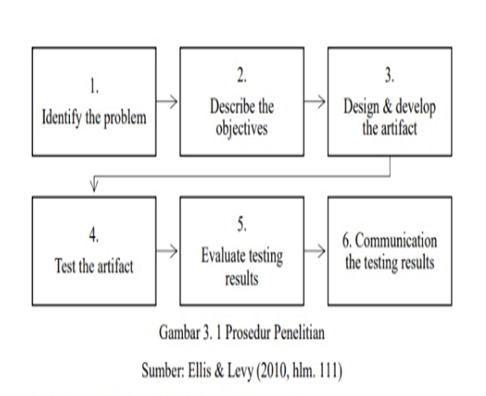

- Identifikasi masalah
Sesuai dengan judul penelitian yang berkaitan dengan akhlak mulia anak SD, peneliti menemukan identifikasi masalah yaitu permasalahan dengan krisisnya adab seorang anak. seperti makan sambil berdiri,minum sambil berdiri, membuang-buang makanan, seringkali anak bermain-main ketika wudhu ataupun salat. dan lain sebagainya. Bahkan pernah ada kasus anak tidak hafal surat-surat pendek sehingga anak tidak melakukan salat karena dengan alasan tidak hafal surat al-fatihah, surat pendek ataupun bacaan doa-doa shalat. Adapula anak yang melaksanakan salat tetapi anak tersebut malah main-main dalam melaksanakan salatnya.
- Mendeskripsikan tujuan
Untuk meminimalisir masalah yang teridentifikasi oleh peneliti, maka pada penelitian ini peneliti mendesain dan mengembangkan produk berupa Penggunaan E-Book SSD Sebagai Media Pembelajaran Digital Untuk Penanaman Akhlak Mulia Anak SD
- Desain dan pengembangan produk
Ebook SSD merupaka produk kami yang akan dikembangkan untuk dijadikan solusi dari hasil kajian masalah penelitian ini. Desain pengembangan produknya menggunakan model Waterfall dari Pressman (dalam Ihsan, 2017)
Adapun desain dari produk kami yaitu :
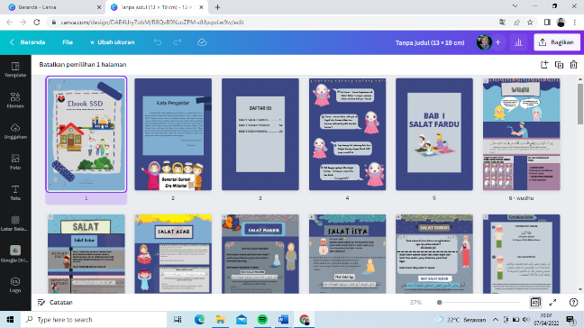

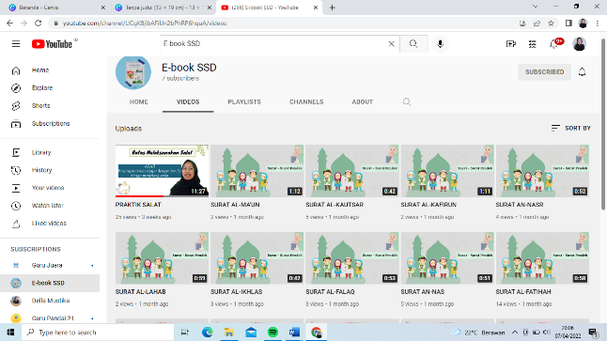

- Uji coba produk
Uji coba produk dilakukan kepada guru dan murid di sekolah SD Negeri Babakan Hurip sumedang.
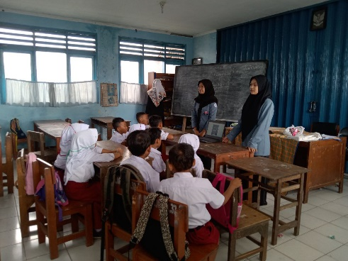

- Evaluasi hasil uji coba
Evaluasi hasil uji coba berasal dari data yang diperoleh melalui guru dan siswa sebagai pengguna. Data yang sudah terkumpul adan akan dianalisis sehingga bisa ditarik kesimpulan mengenai produk e-book yang dikembangkan, apakah sudah sesuai dengan tujuan penelitian atau masih kurang.
- Mengkomunikasikan hasil uji coba
Hasil dari analisis data akan disusun dan disimpulkan untuk dilaporkan sebagai laporan hasil penelitian yang dikemas secara tertulis dalam bentuk laporan penelitian (artikel).
Instrumen atau metode pengumpulan data dalam penelitian ini meliputi kuantitatif,Deskriptif dan kuisioner yang dikumpulkan dalam periode tertentu.Dalam proses tersebut juga dilakukan pengumpulan data, pendataan data serta penarikan kesimpulan. Adapun untuk metode penelitian kuantitatif, penulis menggunakan rekaman untuk merekam kegiatan wawancara terhadap beberapa guru dan menyiapkan catatan notulen. Pengumpulan data dilakukan dengan cara penyebaran angket secara online melalui Google Form untuk guru sekolah dasar. Untuk pendekatan kualitatif yaitu analisis naratif yang kami lakukan kepada guru dan siswa sekolah dasar di SD Negeri Babakan hurip, sedangkan untuk pendekatan kuantitatif yaitu analisis inferensial yang mengukur tingkat pencapaian terhadap beberapa pokok isi keseluruhan tentang ebook SSD.

HASIL DAN PEMBAHASAN
Hasil
Tabel 1 Sampel narasumber
Kelompok | Frekuensi
Guru | 8
Siswa | 10

Tabel 2 Hasil tingkat capaian penelitian
Aspek penilaian | Tingkat pencapaian respons | Kualifikasi
Kesesuaian materi pembelajaran | 78,55% | Baik
Penanaman akhlakul karimah dalam video dan ebook | 90,46% | Sangat baik
Kesesuain soal Latihan dengan materi | 90,46% | Sangat baik
Kemenarikan ebook | 90,56% | Sangat baik
Kemudahan penggunaan ebook | 90,46% | Sangat baik
Kenyamanan pemakaian ebook | 90,46% | Sangat baik
Penggunaan ebook untuk mempermudah penanaman akhlak | 81,03% | Sangat baik
Penggunaan ebook untuk mempermudah hafalan salat | 90,56% | Sangat baik
Penggunaan ebook untuk mepermudah hafalan surat pendek | 90,46% | Sangat baik
Penggunaan ebook untuk mempermudah hafalan sholat | 90,56% | Sangat baik

Pembahasan
Penggunaan ebook atau buku digital yang memuat tentang beragam informasi di dalamnya, terkhusus tentang sebuah materi bahasan tertentu dengan muatan berbagai macam gambar, video maupun audio serta animasi pendukung lainya yang dapat menarik siswa untuk belajar menggunakan ebook tersebut, hal tersebut sejalan dengan studi yang dilakukan oleh (Martha, 2018) bahwa pengembangan ebook itu sendiri yang berupa mobile learning dapat membuat siswa belajar dengan bantuan visualisasi terhadap materi abstrak sehingga membantu siswa dalam memahami materi tersebut, sehingga hal ini dapat menarik minat siswa untuk belajar dan pembelajaran efektif serta inovatif. Sejalan dengan hal tersebut kami membuat sebuah terobosan dengan membuat ebook SSD yang dimana isinya memuat tentang niat salat,tata cara wudu,bacaan surat pendek serta bacaan doa harian,pengembangan ebook inipun dilatar belakangi dengan semakin majunya teknologi yang digunakan sehingga ebook berbasis teknologi ini akan menjadi unggulan bagi sumber belajar anak dengan segala fitur yang tersedia di dalamnya. Fitur yang kami sediakan dalam ebook ini yaitu adanya video pembelajaran yang menjelaskan tentang cara – cara berwudu,cara sholat ,lafadz doa pendek serta lafadz doa harian serta evaluasi yang disediakan untuk mengukur pemahaman siswa, untuk evaluasi itu sendiri kami sediakan agar guru dapat memantau nilai – nilai siswa tanpa harus memberikan nilai secara manual,sehingga nilai yang diperoleh oleh anak dapat langsung di terima oleh guru melalui email pribadi yang digunakan untuk pembuatan evaluasi tersebut.
Penggunaan ebook adalah salah satu terobosan yang dilakukan untuk memudahkan akses materi kapan saja dan dimana saja, penggunaan ebook ini juga dapat menjadi nilai lebih untuk digunakan sebagai sumber belajar siswa karena ebook ini memiliki beberapa kelebihan dalam penyusunan materinya. Adapun contoh jurnal penelitian lain yang menjadi bukti dari pada ebook ini dapat menarik minat belajar siswa yaitu menunjukan bahwa minat siswa dapat bertumbuh karena penggunaan ebook ,seperti siswa kelas VI SDN 2 Mlati Kidul untuk lebih mudah menguasai secara mandiri materi yang diajarkan menggunakan e-book. Hal – hal tersebut dapat dibuktikan dengan bagaimana antusiasme siswa Ketika menggunakan ebook dalam ruang lingkup belajar PJJ mereka.. Ebook SSD dimuat dalam bentuk sebuah file serta diterapkan dalam flipbook sehingga dapat diakses dimana saja dan kapan saja,kemudahan dari pada mengakses buku ini sudah kami lakukan pengujian terhadap beberapa sampel guru dan murid yang menghasilkan respon bahwa ebook SSD ini memang layak dikatakan sebagai ebook yang memberikan kemudahan dalam mengakses.
Adapun mungkin kekurangan dari pada buku yang kami miliki yaitu masih harus diakses menggunakan perangkat internet, walaupun tidak menggunakan perangkat internet, ebook ini hanya akan dapat diakses melalui file berupa pdf saja tanpa dapat di akses melalui flipbook atau heyzine,sehingga kemungkinan siswa tidak dapat mengakses link di dalam buku dengan klik secara langsung,tapi hal sudah kami pikirkan dengan menyesiakan Barcode di setiap halaman yang memuat link video dengan playlist yang telah disusun serta barcode evaluasi yang dapat diakses asal punya perangkat pendukung yang dapat memindai barcode tersebut.
Desain dari pada ebook juga menjadi nilai lebih dalam buku berbasis elektronik ini karena memuat berbagai macam pendukung pembelajaran yaitu video,gambar dan animasi tentang materi tersebut. Muatan dari pada isi ebook kami juga memuat video dampingan pembelajaran untuk salat,surat pendek dan doa harian. Ebook ini menekankan pada penanaman akhlak mulia di SD, keberhasilan dari pada tingkat peningkatan akhlak mulia anak sd ini juga di ukur dengan keberhasilan mereka dalam menghafal dan mengamalkan isi materi tersebut selain itu penanaman pengetahuan teknologi juga kami berikan kepada siswa karena mereka dapat belajar bagaimana cara mengakses teknologi yang terdapat didalam buku tersebut dengan berbagai manfaat yang dapat mereka rasakan, hasil dari pada penelitian yang kami lakukan menunjukan bahwa ebook ini berhasil menanamkan akhlak mulia pada anak SD.
Keefektifan ebook SSD dapat dikatakan sangat baik dengan rujukan hasil dari pada capaian tingkat penelitianya yang terdapat pada tabel 2, dimana 9 dari 10 ukuran yang digunakan untuk mengukur keefektifan ebook SSD tersebut menunjukan bahwa hasil nya mencapai tingkat dengan kualifikasi sangat baik. Keefektifan dari pada ebook dalam dunia pembelajaran memang sudah tidak diragukan lagi serta muatan yang mengandung teknologi di dalamnya membuat para siswa tertarik untuk mengikuti pembelajaran mandiri maupun pembelajaran terbimbing,banyaknya artikel jurnal yang memuat tentang seberapa efektif ebook yang digunakan dalam pembelajaran menunjukan keberhasilan mereka dalam menunjukan bahwa ebook ini efektif digunakan terlebih dalam pembelajaran jarak jauh (PJJ). Ebook juga efisien dalam penggunaannya karena tidak memakan ruang seperti buku seperti yang diungkapkan bahwa ebook membantu siswa dalam mengefisienkan waktu pembelajaran karena berupa data digital sangat mudah untuk dibawa dalam banyak file (Sukmawati et al, 2020).
E-book SSD ini juga didesain dengan bentuk terbaru yaitu menggunakan flipbook sehingga tampilan luar dan isi lebih terbaru dan dapat menyisipkan link akses video serta link akses evaluasi,hal ini menunjukan bahwa keefektifan dari pada textbook terbaru ini dapat menjadi nilai lebih dalam menjadikan mereka sebagai media pembelajaran serta penanaman akhlak mulia untuk siswa SD pun dapat dikatakan sebagai ebook yang layak untuk membantu penanaman akhlak siswa di SD dengan data hasil yang kami kumpulkan menunjukan bahwa ebook ini meningkatkan penanaman akhlak kepada siswa SD. Adapun jurnal lain yang mengatakan bahwa textbook ini lebih efektif digunakan dalam pembelajaran daripada textbook tradisional ,Selain itu, pembelajaran menggunakan e-textbook dapat menunjang pembelajaran psikomotor menurut Amanda J. Rockinson-Szapkiw, Courduff, Kimberly Carter, dan David Bennett (2013) . Ebook yang merupakan buku digital secara efektif dapat dijadikan media pembelajaran yang menarik, dan dapat disertai latihan soal esai untuk melatihkan keterampilan berpikir kritis.
Hasil dari pada penemuan dilapangan yang kami lakukan pada saat penelitian observasi berlangsung yaitu dimana para guru dan siswa masih belum terbiasa menggunakan ebook atau yang biasa disebut dengan buku digital, penggunaan ebook ini pun mendapat sambutan hangat dari guru serta peserta didik,karena pembelajaran dilakukan dengan menyenangkan akibat ebook memuat gambar animasi,video animasi serta evaluasi dengan gambar animasi.
Sebelum pembelajaran dilakukan, kami melakukan pre test dengan tanya jawab kepada siswa tentang muatan materi yang ada di dalam ebook,beberapa diantaranya masih tidak menguasai materi tersebut,akan tetapi setelah melakukan serangkaian kegiatan pembelajaran menggunakan ebook serta bimbingan yang dilakukan, para siswa pun dapat menguasai materi tersebut dengan baik.
Kesesuaian materi yang dimuat dalam ebook memang belum sepenuhnya sesuai,karena ada beberapa kekurangan surat pendek yang belum dimasukan seperti al – fiil dan al – kafirun serta kurangnya penekanan terhadap pembiasaan dalam kehidupan sehari hari, sehingga dalam tabel 1.2 penilaian tentang kesesuain materi berbeda dengan yang lainya yaitu hanya mencapai “BAIK”. Hubungan antar variabel aspek penilaian juga menunjukan kesesuaian apa saja yang paling penting dalam penilaian ebook yang kami buat.

SIMPULAN
Berdasarkan hasil penelitian dapat disimpulkan bahwa buku digital atau biasa disebut E-book efektif untuk digunakan dalam pembelajaran karena di dalam ebook tersebut memuat gambar animasi,video animasi serta evaluasi yang disertai pula dengan gambar animasi. Materi di dalam ebook ini, berdasarkan hasil observasi kami masih ada siswa yang belum menguasai materi tersebut, tetapi setelah melakukan serangkaian kegiatan pembelajaran menggunakan ebook serta bimbingan yang dilakukan, para siswa pun dapat menguasai materi tersebut dengan baik. Materi dalam e-book tersebut, masih ada kekurangannya yaitu : Kurangnya penguatan sikap atau pembiasaan dalam kehidupan sehari-hari dan juga masih ada dua surat yang belum dimasukan ke dalam ebook tersebut. diantaranya surat al-fil dan al-kafirun.Sehingga didapatkan penilaian kesesuaian materi hanya mencapai “BAIK. tetapi kualifikasi yang lainnya sudah mencapai “SANGAT BAIK”. Begitu juga dengan respon siswa dalam ebook ini yaitu dengan memberikan interval nilai 10 dan guru memberikan interval nilai 8. Tetapi dalam Penggunaan E-book ini, masih belum terbiasa dalam menggunakannya terutama pada guru yang tidak melek akan teknologi.

SARAN

Berdasarkan hasil penelitian dan kesimpulan yang telah dijelaskan sebelumnya, peneliti memberikan beberapa saran, diantaranya sebagai berikut:
- Siswa SD diharapkan dapat meningkatkan hasil belajar dan memahami pembelajaran pada Aplikasi E-book SSD ini.
- Guru diharapkan dapat menggunakan dan memanfaatkan aplikasi ini untuk tujuan pembelajaran yang menarik dan menyenangkan sehingga siswa tidak bosan pada saat proses pembelajaran berlangsung.
- Peneliti menyarankan kepada para guru untuk melakukan bimbingan atau pelatihan agar guru yang belum bisa menggunakan e-book tersebut menjadi terbiasa.

DAFTAR PUSTAKA
Khikmawati, D. K., Alfian, R., Nugroho, A. A., & Susilo, A. (2021). Pemanfaatan E-book untuk Meningkatkan Minat Belajar Siswa Sekolah Dasar di Kudus. Buletin KKN Pendidikan, 3(1), 74–82. https://doi.org/10.23917/bkkndik.v3i1.14671
Lestari, R. T., Adi, E. P., & Soepriyanto, Y. (2016). Ebook Media Pembelajaran Interaktif. E - ISSN: 2615-8787 E-BOOK, 71–76. http://journal2.um.ac.id/index.php/jktp/article/view/3529/2184
Pertiwi, R., & Sutama, S. (2020). Membudayakan Kelas Digital Untuk Membimbing Siswa dalam Pembelajaran di Tengah Pandemi Covid-19. JKTP: Jurnal Kajian Teknologi Pendidikan, 3(4), 350–365. https://doi.org/10.17977/um038v3i42020p350
Qibtiya, M., & Kustijono, R. (2018). Keefektifan penggunaan e-book untuk melatihkan keterampilan berpikir kritis. Seminar Nasional Fisika (Snf), 1(1), 49–54.
Sabtaningrum, F. E., Wiyokusumo, I., & Leksono, I. P. (2020). Multicultural Based Integrated Thematic E-book in SFH (School from Home) Activities. Jurnal Ilmiah Sekolah Dasar, 4(2), 153.
Nazarudin, A. (2021). Penge,bangan E-book dalam Pembelajaran. [online]. di akses dari : https://bdkbanjarmasin.kemenag.go.id/berita/pengembangan-e-book-dalam-pembelajaran-anang-nazaruddin
Novitasari, D. dkk. (2019). Pengembangan Media Pembelajaran Elecrinic Book (E-BOOK) Berbasis Edmodo Kelas X SMK Kartikatama Metro. Jurnal Pendidikan UM Metro, 7(2), 107-115.
Rina Tiya Lestari, Eka Pramono Adi,Yerry Soepriyanto (2018) ebook interktif. Teknologi Pendidikan Fakultas Ilmu Pendidikan Universitas Negeri Malang

